Забракована продукція - електротовар – чайник електричний, торгова марка- “STENSON”
За результатами перевірки управління захисту споживачів ГУ Держпродспоживслужби в Івано-Франківській області прийнято рішення про припинення господарюючим суб’єктом реалізації (продажу) електротовару – чайник електричний, торгова марка- “STENSON”, модель –ME-1049, 1,8 L, 1800W, дата виготовлення – 2017 р., виробник - Лонг Лінк Трейдінг ЛТД, 122 Лоуфанг, Китай.
Перевірений зразок продукції не відповідає вимогам НД по показниках: ідентифікація зразка, НД на методи випробувань: 7.12 ДСТУ IEC 60335-1, 7.12 ДСТУ IEC EN 60335-2-15; розпізнавання та довговічність маркування, НД на методи випробувань: 7.14 ДСТУ IEC 60335-1; аномальний режим робот, НД на методи випробувань: 19.1 ДСТУ IEC 60335-1, 19.3 ДСТУ EN 60335-2-15, 19.13 ДСТУ IEC 60335-1; контроль електричного опору між затискачем уземлення чи контактом уземлення та уземленими металевими частинами приладу, НД на методи випробувань: 27.5 ДСТУ IEC 60335-1.
Значення показника: ідентифікація зразка, НД на методи випробувань: 7.12 ДСТУ IEC 60335-1, 7.12 ДСТУ IEC EN 60335-2-15. Норма по НД – разом із зразком додається інструкція користувача. Випробування проводять на приладі у стані поставки. Перевірка здійснюється оглядом зразка і розглядом НД, інструкції і комплектності. По факту – додається інструкція користувача на “Чайник електричний торгової марки STENSON, модель ME-1049 ”. Зовнішній вид і комплектність – відповідно до фото протоколу випробувань № 909 від 11.05.2018 р. Інструкція з експлуатації виконана не у відповідності з вимогами НД: не вказано комплектність, технічні характеристики виробника. ( Деякі показники з наведеного вказані на упаковці, але це стосується упаковки, а не інструкції)
Значення показника: розпізнання та довговічність маркування, НД на методи випробувань: 7.14 ДСТУ IEC 60335-1. Норма по НД – Маркування повинно легко впізнаватися і бути довговічним. Відповідність перевіряють огляданням і тертям маркування вручну протягом 15с, за допомогою шматка тканини змоченої водою, а потім протягом 15 с – шматка тканини змоченої бензином. Після проведення всіх випробувань, маркування повинні бути легко розпізнавані. Таблички з маркуванням не повинні бути легко знімними і не повинні бути деформованими. По факту – маркування чітке, легко розпізнається. Випробування змиванням маркування протягом 15с за допомогою шматка тканини, змоченої водою, а потім протягом 15 с - шматка тканини змоченої бензином – не витримало протягом 5с : напис STENSON на металевому корпусі стерся повністю при терті тканиною змоченою бензином, витримало на етикетках приклеєних на дні чайника і підставці.
Значення показника: аномальний режим роботи, НД на методи випробувань: 19.1 ДСТУ IEC 60335-1, 19.3 ДСТУ EN 60335-2-15, 19.13 ДСТУ IEC 60335-1. Норма по НД 19.1 ДСТУ IEC 60335-1 – прилади повинні бути сконструйовані так, щоб уникнути, наскільки це є практично можливим у результаті аномальної чи недбалої роботи, небезпеки виникнення пожежі, механічного пошкодження, що погіршують безпеку чи захист від ураження електричним струмом. Прилади з нагрівальними елементами піддають випробуванням відповідно до 19.2-19.6. Прилади, оснащені електродвигунами – відповідно до 19.7-19.11. По факту – нагрівальний елемент чайника розплавився з виділенням розплавленого металу і вогню, при цьому нижня конструкція чайника відокремилась. Норма по НД 19.3 ДСТУ EN 60335-2-15 – чайники працюють порожніми за споживаної потужності, яка становить 1,15 від номінальної споживаної потужності. По факту – нагрівальний елемент чайника розплавився з виділенням розплавленого металу і вогню. Норма по НД 19.13 ДСТУ IEC 60335-1 – під час випробування прилад не повинен стати джерелом вогню, розплавленого металу, шкідливих чи займистих газів у небезпечних кількостях, а підвищення температури не повинні бути більші значень наведених в таблиці 9 протоколу випробувань № 909 від 11.05.2018 р. По факту – не відповідає НД.
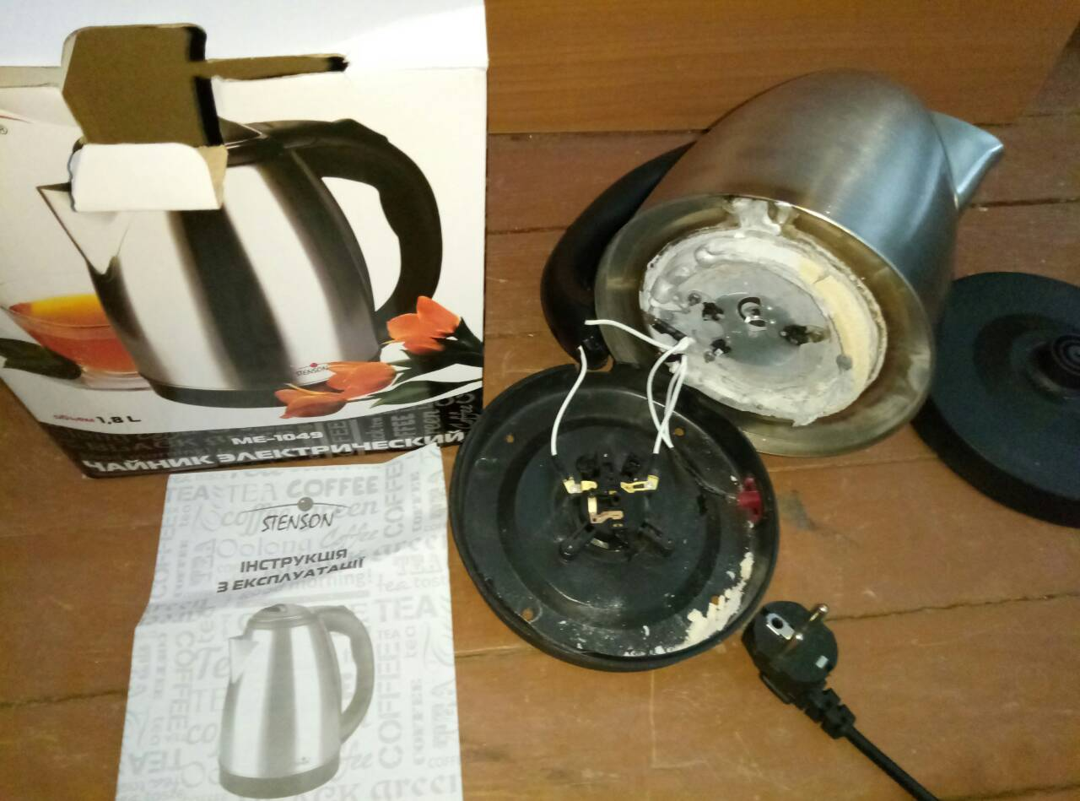
Значення показника: контроль електричного опору між затискачем уземлення чи контактом уземлення та уземленими металевими частинами приладу. Норма по НД 27.5 ДСТУ IEC 60335-1 – з’єднання між затискачем уземлення чи контактом уземлення й уземленими металевими частинами повинно мати малий опір. Відповідність вимозі перевіряють таким випробуванням: струм, що дорівнює 1,5 номінального струму приладу чи 25 А, одержуваний від джерела, напруга холостого ходу якого не перевищує 12 В (постійного чи змінного струму), пропускають почергово між затискачем заземлення чи контактом заземлення та кожною з доступних металевих частин. Опір, розрахований за величиною падіння струму, не повинен перевищувати 0,1 Ом. По факту – величина струму між затискачем заземлення і металевими доступними частинами складає 30,5 А, падіння напруги складає 3,342 В, опір складає – 0,130 Ом; при струмі 12,4 А, падіння напруги – 1,644 В, опір – 0,155 Ом.

